**Trabajo Previo**

**Experiencia 3: Osciloscopio Avanzado**

*Matías Moreno*

*Santiago Larraín*

1. **Investigación**
2. **Especificación de sonda del laboratorio.**

**Tabla 1: Sondas en X10**

|  |  |  |
| --- | --- | --- |
| **Característica / Sonda** | GTP-070B-4 | GTP-100B-4 |
| Impedancia entrada | $$10MΩ+15.5pF$$ | $$10MΩ+15.5pF$$ |
| Ancho de banda | $$\left[0, 70MHz\right]$$ | $$\left[0, 100MHz\right]$$ |

**Tabla 2: Sondas en X1**

|  |  |  |
| --- | --- | --- |
| **Característica / Sonda** | GTP-070B-4 | GTP-100B-4 |
| Impedancia entrada | $$1MΩ+100pF$$ | $$1MΩ+100pF$$ |
| Ancho de banda | $$\left[0, 10MHz\right]$$ | $$\left[0, 10MHz\right]$$ |

1. **Simulación**
2. Mediciones transcientes:

Diagrama 1: circuito RC

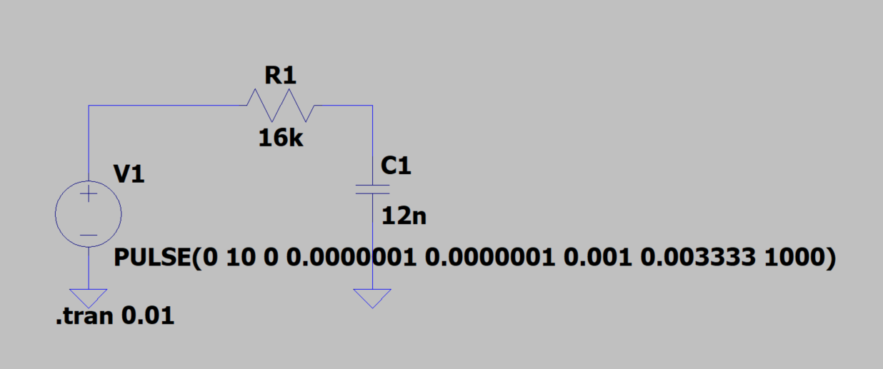

Gráfico 1: VC vs tiempo

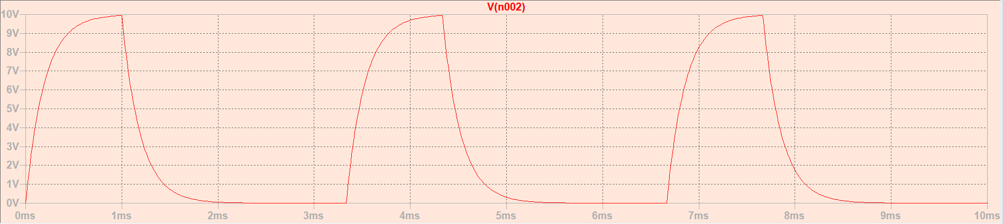

La constante de tiempo a partir del gráfico es: $τ=192.12762µs$

1. Circuito RLC
2. En el circuito RLC se tiene el siguiente polinomio característico al cual le podemos aplicar la transformada de Laplace y considerar que previo al tiempo 0 no había carga acumulada en el capacitor ni corriente:

$$\frac{d^{2}}{dt^{2}}V_{C}\left(t\right)+\frac{R}{L}⋅\frac{d}{dt}V_{C}\left(t\right)+\frac{1}{LC}⋅V_{C}\left(t\right)=\frac{1}{LC}⋅V_{in}\left(t\right)$$

$$s^{2}⋅V_{C}+\frac{R}{L}⋅s⋅V_{C}+\frac{1}{LC}⋅V_{C}-\left(s⋅V_{C}\left(0\right)+\frac{d}{dt}V_{C}\left(0\right)+V_{C}\left(0\right)\right)=\frac{1}{LC}⋅V_{in}$$

$$V_{C}\left(s^{2}+s⋅\frac{R}{L}+\frac{1}{LC}\right)=\frac{1}{LC}⋅V_{in}$$

$$\frac{V_{C}}{V_{in}}=\frac{1}{LC}⋅\frac{1}{\left(s^{2}+s⋅\frac{R}{L}+\frac{1}{LC}\right)}$$

$$\frac{V_{C}}{V_{in}}=\frac{1}{LC}⋅\frac{1}{\left(s^{2}+2⋅s⋅\left(\frac{R}{2L}\right)+{\left(\sqrt{\frac{1}{LC}}\right)}^{2}\right)}$$

Finalmente se puede observar en el denominador que los valores de α y $ω_{0}$:

|  |  |
| --- | --- |
| $$α=\frac{R}{2L}$$ | $$ω_{0}=\sqrt{\frac{1}{LC}}$$ |

1. Simulación en LTSpice y la señal de VC:

Diagrama 2: Circuito RLC

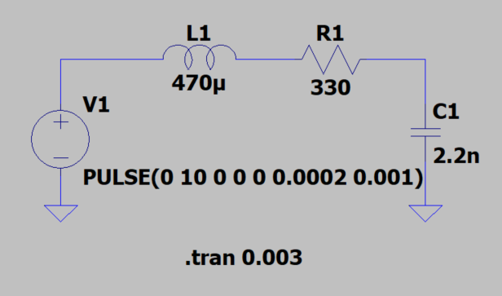

Gráfico 2: VC vs tiempo

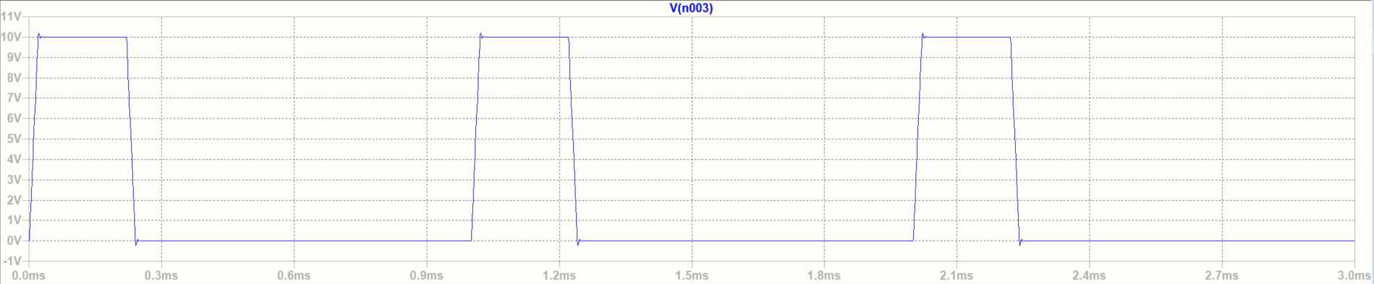

* Tiempo de subida, se calcula en el primer ciclo: $t_{10\%}$ = 1.169µs y $t_{90\%}$ = 3.155µs. $$t_{subida}=t_{90\%}−t_{10\%}=1.986μs$$.
* Amplitud del overshoot: $A_{máx}$ = 12.45v y $A_{señal}$ = 10v. $$A_{overshoot}=A_{máx}−A_{señal}=2.45v$$.
* Frecuencia natural del sistema subamortiguado: $ω_{0}=\sqrt{\frac{1}{LC}}=\sqrt{\frac{1}{470 \text{x}{10}^{-6}⋅2.2 \text{x}{10}^{-9}}}=983.42 kHz$.
* Como el overshoot no supera al 1.05% de la señal de entrada, el tiempo de establecimiento ocurre antes, en Vc = 9.5v. Luego, el tiempo de establecimiento de al 95% del sistema es de $19.73µs$.

1. Para que el sistema esté críticamente amortiguado, se tiene que cumplir la siguiente condición: $ζ=\frac{α}{ω_{0}}=1$, es decir: $α=ω_{0}→ \frac{R}{2L}=\sqrt{\frac{1}{LC}}→ R=2\sqrt{\frac{L}{C}}$. Reemplazando nuestros valores de inductancia y capacitancia, se tiene que la resistencia para tener un sistema críticamente amortiguado es:

|  |
| --- |
| $$R=2\sqrt{\frac{L}{C}}=2\sqrt{\frac{470 \text{x}{10}^{-6}}{2.2 \text{x}{10}^{-9}}}=924.4Ω$$ |

1. Amplificador inversor

Diagrama 3: Circuito amplificador inversor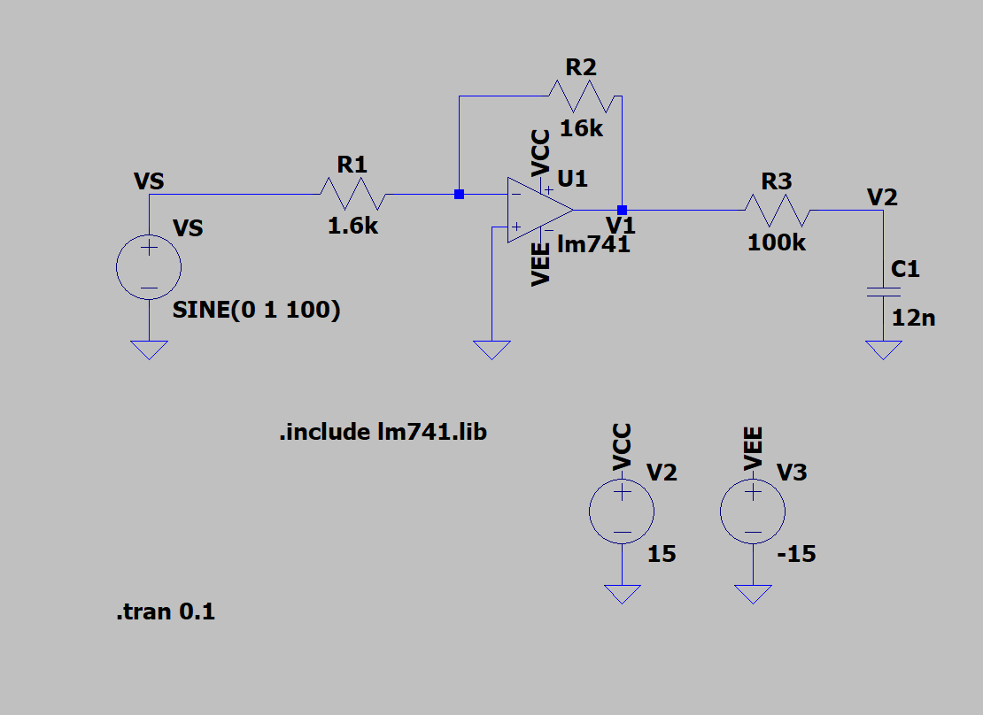

Gráfico 3: V2 vs VS

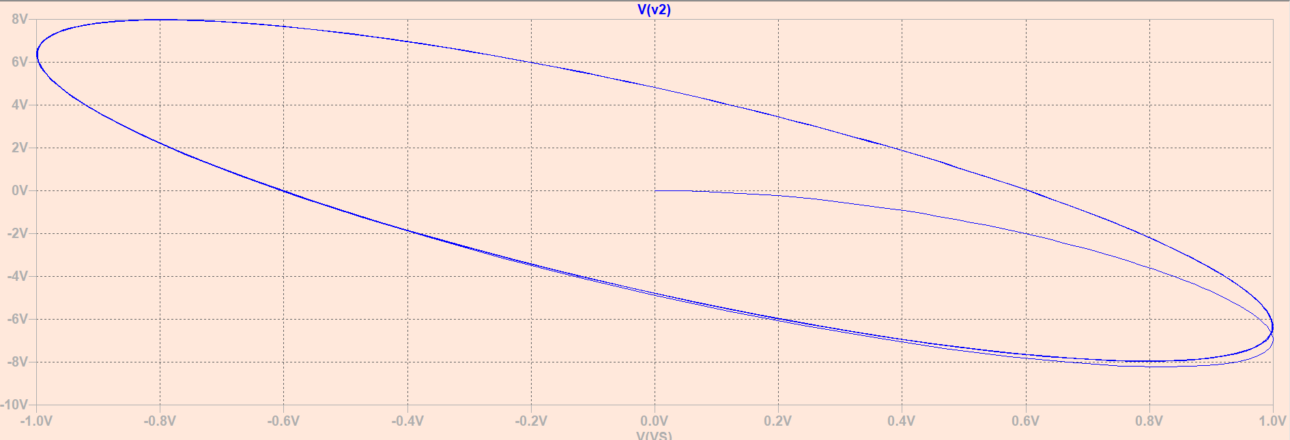

Según el gráfico, el valor de A es 10V, y el valor de B es 16V. Por lo tanto, el valor de la magnitud del desfase es igual a $\sin\left(\left|ϕ\right|\right)=0.625$. Por lo tanto, el desfase es igual a $\left|ϕ\right|=38.68°$ Se sabe que Vs adelanta a V2 según el gráfico de Voltaje v/s tiempo.

Gráfico 4: VS y V2 vs tiempo

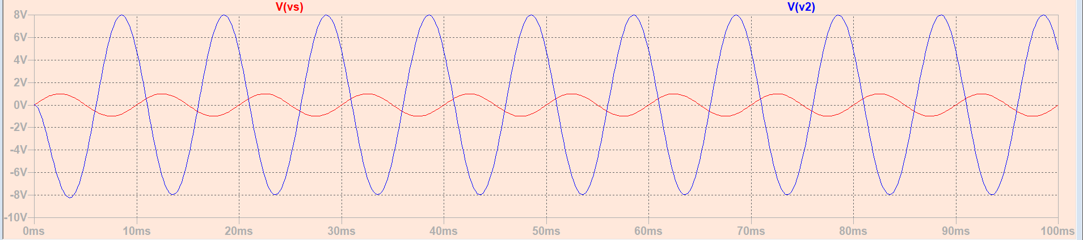

En base a lo anterior, es posible decir que el desfase es negativo, ya que el desfase de Vs es 0, y la ecuación de desfase sería igual a $ϕ=ϕ_{Vs}-ϕ_{V2}$, por lo tanto, el desfase es igual a –36.68.

Gráfico 5: V2 vs V1

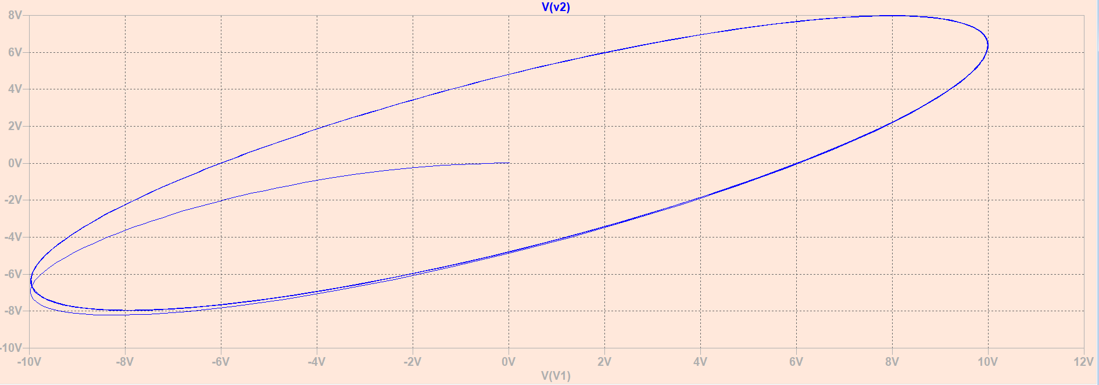

Se observa que los valores de A y B son los mismos, por lo tanto, la magnitud del desfase será la misma que la anterior. Sin embargo, el signo puede ser distinto, para analizarlo se grafican los voltajes en función del tiempo.

Gráfico 6: V1 y V2 vs tiempo

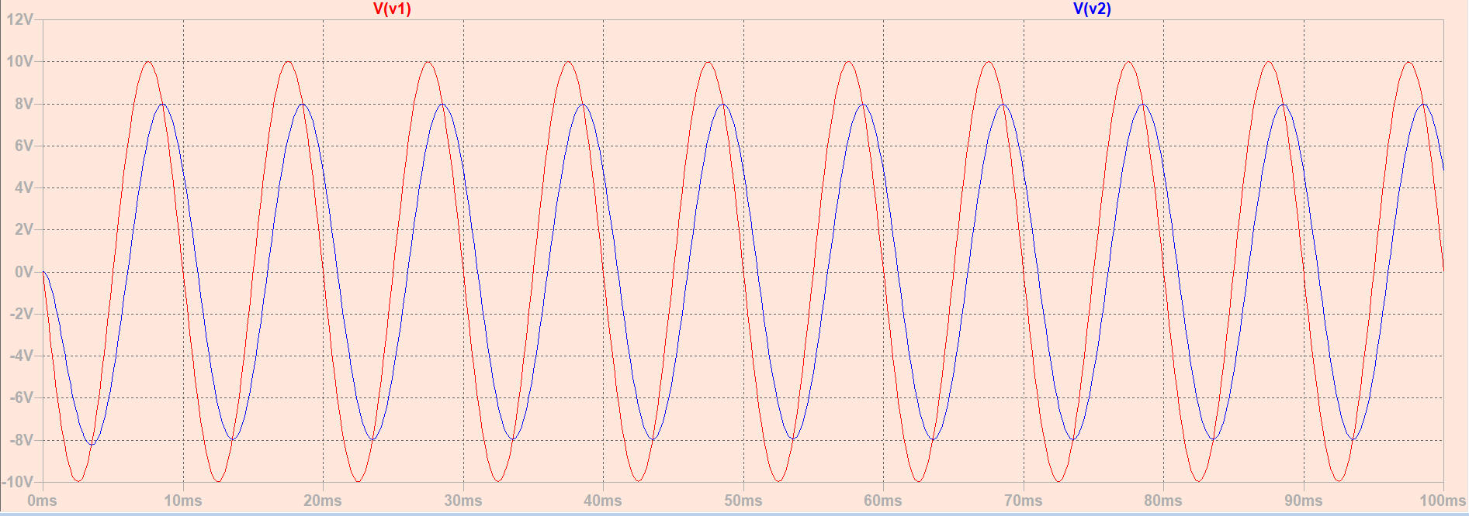

Se observa que V1 adelanta a V2, por lo tanto, se cumple que $ϕ=ϕ_{V1}-ϕ_{V2}$ es mayor a cero, ya que V1 es mayor a V2. En base a esto es posible decir que el desfase sería positivo en este caso, y sería igual a $ϕ=38.68$